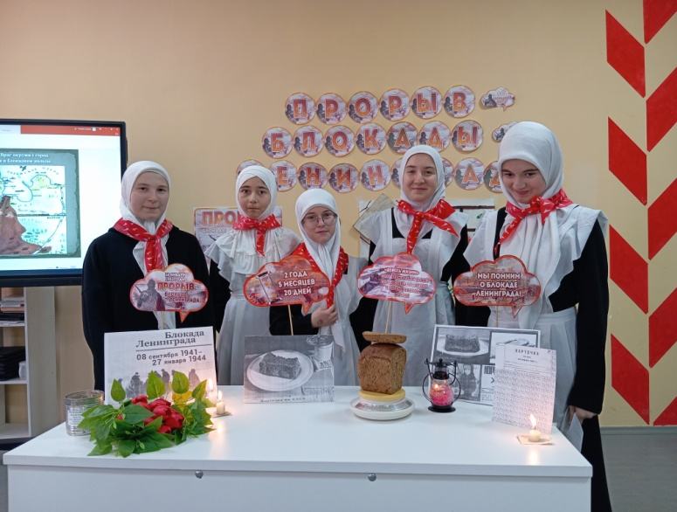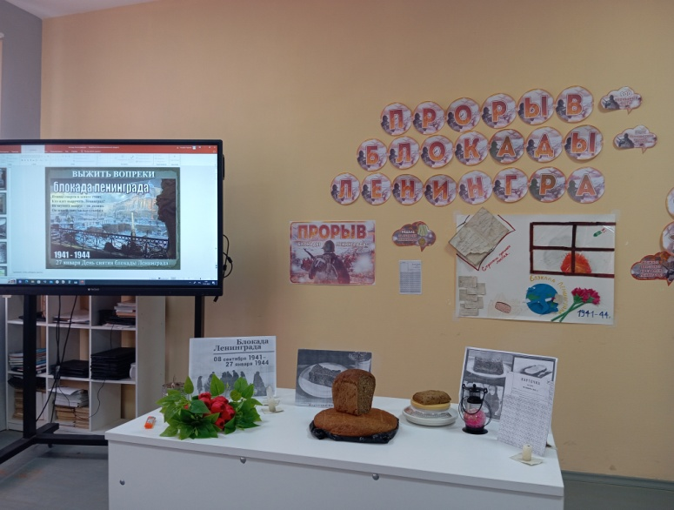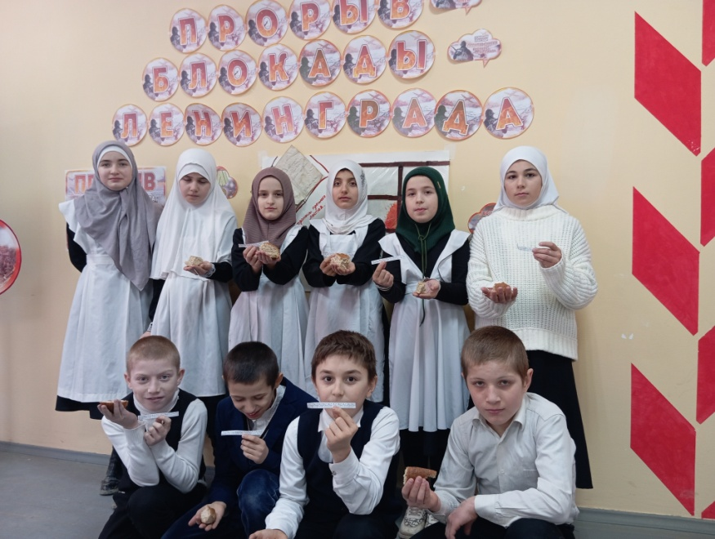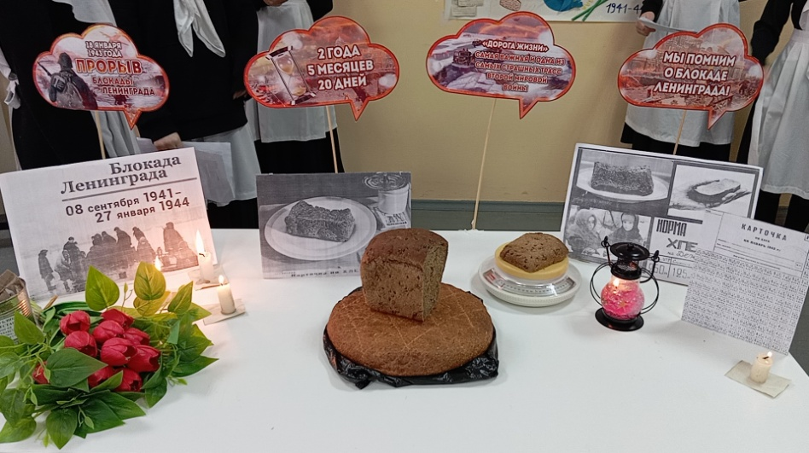

Вместо супа – бурда из столярного клея,  
Вместо чая – заварка сосновой хвои…   
Это б все ничего, только руки немеют,  
Только ноги становятся вдруг не свои.   
Только сердце внезапно сожмется, как ежик,  
И глухие удары пойдут невпопад…   
Сердце! Надо стучать, если даже не можешь…  
Не смолкай! Ведь на наших сердцах Ленинград!   
Бейся, сердце, стучи, несмотря на усталость.  
Слышишь, город клянется, что враг не пройдет.   
…Сотый день догорал. Как потом оказалось,  
Впереди оказалось еще восемьсот.

Цель: познакомить детей с историческими фактами о блокаде Ленинграда; формировать у обучающихся знаний о героическом прошлом нашего народа, чувства патриотизма и представление о герое; воспитывать уважение к защитникам Родины;

**27января**

**"Блокадный Ленинград"**